PRESSEMEDDELELSE
LG ELECTRONICS

LG lancerer slank og energibesparende plasmaserie med fantastisk farvegengivelse
København, d.9. januar 2011

LGs nye plasmaserie er energibesparende, har skarpere kontraster og markedets tyndeste ramme i kraft af det nye slanke design.
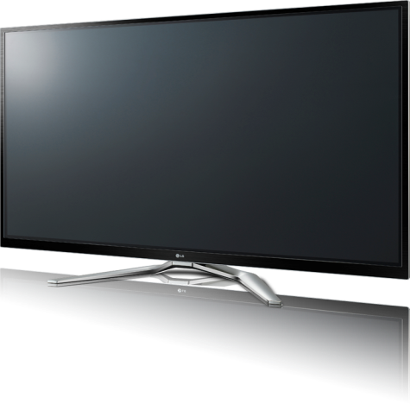
I 2012 frigiver LG sin nye plasma-tv-serie, som både har bedre farvegengivelse og er 40 procent mere sort. Dette, sammen med energieffektivitet og et superslankt design, gør serien til et must for enhver plasma-entusiast.
Forbrugermarkedets tyndeste plasma
I de senere år er rammerne på plasmafjernsyn blevet tyndere og tyndere. Ved at spare på glas og andre dele har LG formået at skabe et plasma-tv med forbrugermarkedets tyndeste ramme. Skærmens skarpere kanter og føddernes nye design giver den nye plasmaserie et slankt formsprog, hvor fokus er trukket i retning af skærmens høje kvalitet.
Hensyn til miljøet
Ny struktur og nye materialer i skærmen har muliggjort en rationalisering af energiforbruget i LGs nye plasmaskærme. Blandet andet udsender hver pixel mere lys, hvilket reducerer energiforbruget, og takket være ny teknologi og nye materialer kan skærmen holde en lavere temperatur. Alle modeller i den nye serie er ErP B-klassificerede, hvilket betyder, at de er i overensstemmelse med EU-retningslinjerne og er mærket med EU's EcoFlow-mærkat. Dette er positivt for forbrugerens økonomi og mindsker samtidig de miljømæssige konsekvenser.
Kulsort sort og præcise farver
Plasmaskærme foretrækkes af film- og sportsentusiaster, fordi de håndterer farver og sort på den bedst mulige måde, og er samtidig fremragende til billeder i hurtig bevægelse. Den nye plasmaserie kan, takket være en ny type fosfor, gengive et bredere farveområde, som giver en mere fyldig og naturlig farvegengivelse. Med den nye Super Black Panel-teknologi er den sorte farve 40 procent mørkere end før, og med en ny algoritme forbedres kontrasten, så farverne bliver lysere og det sorte bliver mørkere. Alle modeller har en frekvens på 600 Hz, hvilket betyder, at hurtige bevægelser, som i sport og actionfilm, står helt klare og tydelige.
Smart TV
De nye plasmamodeller er udstyret med LGs nyeste Smart TV-koncept, der, med hjælp fra den nye version af Magic Motion Remote, giver en smartere og mere brugervenlig oplevelse. Med den gyro-baserede Magic Motion-fjernbetjening kan brugeren pege og klikke på skærmen, og nu kan man endda scrolle og bruge fagter til at navigere hurtigere. Dashboard 2.0 er det nye opdaterede look, som giver et mere brugervenligt udseende, der kan tilpasses den enkelte. Interfacet kan skræddersys – for eksempel ved, at brugeren kan arrangere sine favoritknapper, så de hurtigere kan nås. Med SmartShare 2.0 kan billeder fra andre enheder, såsom smartphones, bærbare computere og tablets, deles trådløst med tv’et på en meget enkel måde.
Tilgængelighed
Den nye plasmaserie PM 970T vil være tilgængelig fra andet kvartal af 2012.
Højopløsningsbilleder af LGs nye plasmaserie findes på:
http://goo.gl/nK7lu
Pinkode: 2012
For yderligere information, kontakt venligst:

For produktinformation:  Morten Nielsen  Sales Manager Home Entertainment  LG Electronics Danmark  Strandvejen 70, 1. Sal  2900 Hellerup  Tel: +45 70 25 06 80  Mobil: +45 22 88 98 64  E-mail: morten.nielsen@lge.com  Thomas Wering  Marketing Manager Home Entertainment  LG Electronics Nordic AB  Box 83, 164 94 Kista  Mobil: +46 (0)73 523 40 26  E-post: thomas.wering@lge.com | For øvrig information:  Cecilia Kjøller Rasmussen  LG-One  Bredgade 65  1260 København K  Tel: +45 33 13 33 14  Mobil: +45 27 14 57 76  E-mail: Cecilia.Rasmussen@lg-one.com  Susanne Persson  PR Manager  LG Electronics Nordic AB  Box 83, SE-164 94 Kista, Sverige  Tlf: +46 (0)8 566 415 23  Mobil: +46 (0)709 694 606  E-mail: susanne.persson@lge.com
Om LG Electronics

LG Electronics, Inc., (KSE: 066570.KS) er en af verdens største og mest innovative leverandører af forbrugerelektronik, hårde hvidevarer og mobil kommunikation. Virksomheden har mere end 93.000 ansatte fordelt i mere end 120 selskaber over hele verden. Den globale omsætning var i 2010 48,2 mia. USD. LG Electronics er også en af verdens største producenter af paneler til fladskærme, audio- og videoprodukter, mobiltelefoner, airconditionanlæg, vaskemaskiner og køleskabe.

LG Electronics har eksisteret i Norden siden oktober 1999, og består af fem forretningsenheder: Home Entertainment, Mobile Communications, Home Appliance samt Air Conditioning og Energy Solutions. Den nordiske omsætning i 2010 beløb sig til 2,7 mia. SEK. For mere information, besøg http://www.lg.com/.

Om LG Electronics Home Entertainment

LG Home Entertainment Company (HE) er en førende global producent af fladskærme og audio- og videoprodukter til hjemmebrugere såvel som fagfolk. LG HE omfatter blandt andet LCD- og plasma-tv, hjemmebiografsystemer, Blu-ray-afspillere, lydkomponenter, videoafspillere og plasmapaneler. LG stræber altid efter at udvikle teknologien for at forbedre mulighederne for hjemmeunderholdning og er fokuseret på at udvikle produkter med smarte funktioner og stilfuldt design.

